الـجمهورية الـجزائرية الديمقراطية الشعبية
مديرية التربية –لولاية سيدي بلعباس متوسطة جلال عبد القادر –بلدية المسيد
الامتحان التجريبي لشهادة التعليم المتوسط
فـي مادة: العلوم الفيزيائية والتكنولوجيا المدة: ساعة ونصف

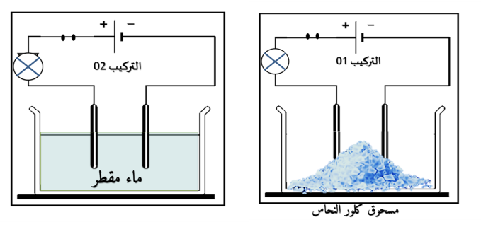
التمرين الأول: (06 نقاط)
من أجل انتاج غاز الكلور بواسطة تجربة التحليل الكهربائي لمحلول كلور النحاس وضع أستاذ أمام تلاميذه التركيبين التجريبيين (الوثيقة-01-) حيث لا يتوفر في المخبر سوى الماء المقطر ومسحوق كلور النحاسCuCl₂.
الوثيقة -1-
- عند غلق القاطعة ، ماذا يحدث في التركيبين؟ برر اجابتك
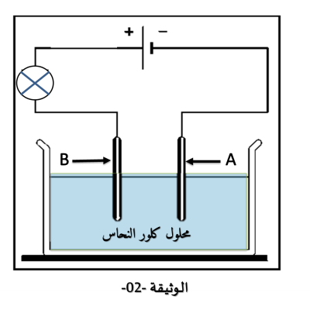
- بيّن كيف يمكن للتلاميذ الحصول على محلول كلور النحاس.
(॥ بعدها قام التلاميذ بوضع المحول الناتج كلور النحاس في وعاء التحليل الكهربائي مسرياه من الغرافيت (الوثيقة -2-).
- سمّ المسرى A والمسرى B.
- صف ما يحدث بجوار كل مسرى مدعما بمعادلة عن التفاعل الحادث.
- أعط المعادلة الاجمالية لهذا التحليل الكهربائي.

التمرين الثاني: (06 نقاط)
(।قام بهاء الدين بدلك قضيب زجاجي بقطعة حرير ثم قربه من كرة نواس(B) تحمل شحنة موجبة، ثقلها P=0.02N فابتعدت عنه ( الوثيقة -3-)
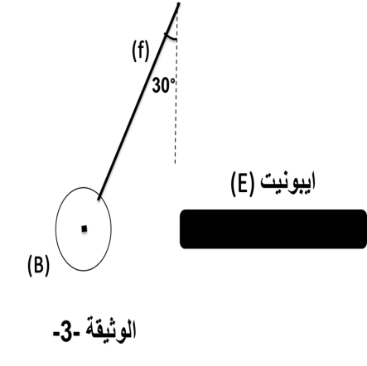
- حدّد طريقة تكهرب قضيب زجاج وشحنته.

زجاج مشحون(V)
+
37°

- فسّر ما حدث للكرية.
(॥بقيت الكرية في حالة توازن تحت تأثير كل من: الثقلP ،فعل القضيب الزجاجي F
وفعل الخيط T حيث T=0.025N كما توضحه الوثيقة -3-
- صنّف القوى المؤثرة على الكرة الى تلامسية وبعدية.
- اذكر شرطي توازن جسم صلب خاضع لثلاث قوى غير متوازية.
ج- مثّل كل من ثقل الكرية وتأثير الخيط عليها. باستعمال سلم رسم 1cm 0.01N
د- استنتج تمثيل شعاع قوة تأثير الزجاج على الكرة اعتمادا على شرطي التوازن.

الصفحة 1من2
تابع اختبار مادة: العلوم الفيزيائية والتكنولوجيا الامتحان التجريبي لشهادة التعليم المتوسط 2024
الجزء الثاني: (08 نقاط)
الوضعية الإدماجية:
شاهد أنس في شريط وثائقي حول توليد الكهرباء بالطاقة المائية بمحطة سد بني هارون حيث يستخدم هذا النوع من الطاقة القوة الناتجة عن تدفق المياه لتحريك عجلة المنوب داخل المحطات الكهرومائية.
كما شدّ انتباهه تصريح وزير البيئة الذي أعلن انه سيتم انجاز محطة شمسية عائمة في السد لزيادة انتاج الكهرباء. يساهم توليد الكهرباء بهذه الطريقة في تقليل الانبعاثات الضارة وتلبية الطلب المتزايد على الطاقة.
فاحتار أنس في فهم كيفية انتاج الكهرباء في المحطة الكهرومائية وكيف يمكن للألواح الشمسية ان تبقى عائمة(طافية) فوق سطح ماء السد.
ساعده في فهم ذلك بالإجابة عما يلي:
- ما هو الجهاز المسؤول عن انتاج الكهرباء في المحطة الكهرومائية؟ اذكر مبدأ عمله مبرزا مكوناته الاساسية.
- اذا علمت أن التيار الناتج عن المحطة الشمسية هو تيار مستمر ، قارن بينه وبين التيار الناتج من المحطة الكهرومائية.
- أعط الشروط اللازمة حتى تطفو الألواح الشمسية وتبقى متوازنة فوق سطح الماء.
- اقترح بعض الطاقات النظيفة والمتجددة الاخرى لإنتاج الطاقة الكهربائية.
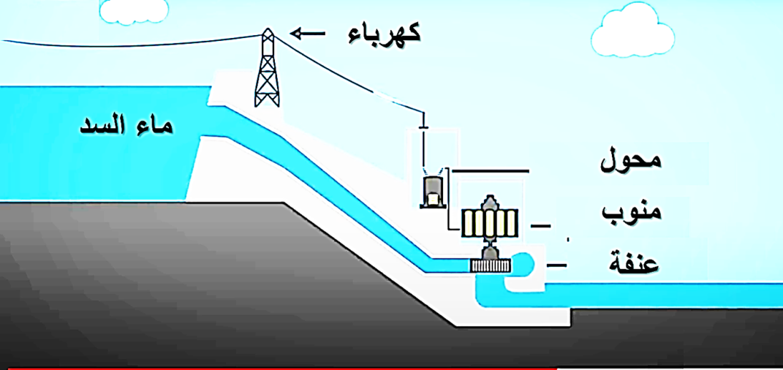

صفحة 2 من 2
الإجابة النموذجية لموضوع الاختبار التجريبي لمادة العلوم الفيزيائية والتكنولوجيا التاريخ: ماي 2024
المستوى: السنة الرابعة متوسط المدة: ساعة و نصف
عناصر الإجابة | العلامة
الجزء الأول : ( 12 نقطة )  التمرين الأول : (06 ن)  - لا يحدث شيئ، لأنّ كلا التركيبين لا يحتوي على شوارد  - يمكن الحصول على كلور النحاس بإضافة الماء المقطر الى مسحوق كلور النحاس مع الرّج.  - المسرى A : المصعد  المسرى B : المهبط  المعادلة النصفية  عند المهبط ترسب معدن النحاس Cu²⁺_{(aq)} + 2 e⁻ Cu_{(s)}  عند المصعد انطلاق غاز الكلور 2Cl⁻_{(aq)} 2 e⁻ + Cl_{2(g)}  المعادلة الإجمالية : 2Cl⁻) _{(aq)} Cu_{(s)} + Cl_{2(g)} + ( Cu ²⁺  ^{الحالة الفيزيائية} | 01  01  0.5  01 0.25x4  01 0.25x4  01 0.25x4  0.5
التمرين الثاني : ( 06ن):  طرقة تكهرب قضيب الزجاج : تكهرب بالدلك  شحنته: موجبة  التفسير: حدث تنافر لأن لهما نفس الشحنة الموجبة.  القوى المؤثرة على الكرة :  فعل الارض على الكرة : بعدي  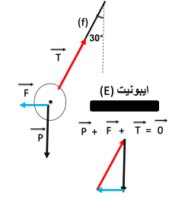  فعل الزجاج على الكرة : بعدي  فعل الخيط على الكرة: تلامسي  شرطا توازن جسم صلب خاضع لثلاث قوى غير متوازية  شرط01 : الحوامل من نفس المستوي ، وتتلاقى في نقطة واحدة.  شرط02: محصلة القوى معدومة P+T+F = 0  الجزء الثاني : ( 08 نقطة )  الوضعية الإدماجية  - الجهاز المسؤول عن انتاج الكهرباء هو المنوب، مبدأ عمله: تحريك مغناطيس أمام وشيعة (ظاهرة التحريض الكهرومغناطيسي).  - التيار المستمر ثابت في الجهة والشدة والتيار المتناوب متغير في الجهة والشدة.  - حتى تطفو الألواح وتبقى متوازنة يجب أن تحقق الشروط التالية:  حتى تطفو يجب :أن تكون كثافتها أقل من كثافة الماء  حتى تتوازن يجب ان تحقق شرطا توازن جسم صلب خاضع لقوتين ( يكفي الترميز P+FA=0)  - طاقة الرياح، الطاقة الحيوية ، الطاقة الشمسية..... | 0.5  0.5  01  تصنيف 0.75  شرطا توازن  01  السلم 0.25  تمثيل قوتين  0.5+0.5  المحصلة 0.5  القوة الثالثة  0.5  0.5 للوجاهة  1.5  0.5 للوجاهة  01  0.5 للوجاهة  1.5  0.5 للوجاهة  01  01 للتنظيم

شبكة التقييم الجزء الثاني ( 08 نقاط)
المعيار | الأسئلة | المؤشرات | النقطة
الوجاهة | س₁  س₂  س₃  س₄ | يعرف أن المنوب هو المسؤول عن انتاج الكهرباء  يعرف أن التيار الناتج عن المنوب هو تيار متناوب  يستعمل الكثافة (الكتلة الحجمية) لتفسير الطفو  يقترح بعض الطاقات المتجددة | 0.5  0.5  0.5  0.5
الاستعمال السليم لأدوات المادة | س₁  س ₂  _{س3}  _{س4} | يذكر مبدأ عمل المنوب (التحريض الكهرومغناطيسي)  يحدد مكونات الأساسية للمنوب ( مغناطيس ووشيعة)  يقارن بين التيار المستمر والمتناوب من حيث الشدة والجهة  يقدم تفسيرا للتوازن محددا شرطا التوازن والقوى  يقدم تفسيرا للطفو باستعمال الكثافة  يقترح طاقتين متجددتين ) لا تحتسب الطاقة المائية) | 01  0.5  01  01  0.5  01
الانسجام | كل الإجابة | التعبير بلغة علمية سليمة و دقة الاجابة | 0.5
الإتقان |  | التنظيم و وضوح الخط | 0.5

